Министерство социальной защиты населения Забайкальского края
ГУ СО «Черновский комплексный центр социального обслуживания населения «Берегиня» Забайкальского края

Организация работы по профилактике семейного неблагополучия и социального сиротства
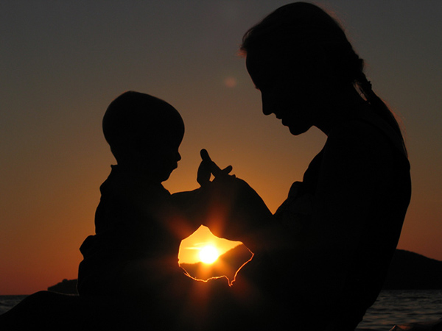
Чита
2015г.

Составители:
- директор Т.И. Кузьминова,
- заведующая отделением психолого-педагогической помощи семье и детям - Н.А. Дятлова,
- заведующая отделением помощи женщинам и женщинам с детьми-
Е.А. Днепровская

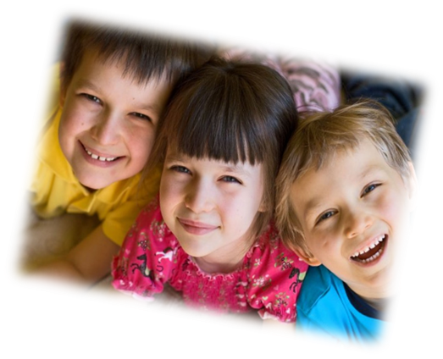

СОДЕРЖАНИЕ

Введение…………………………………………………………………5

- Проект «Подари себе завтра» (опыт работы ГУСО ЧКЦСОН «Берегиня» Забайкальского края)………………………………….7

- Межведомственный подход в организации работы по профилактике семейного неблагополучия………………………..12

- Психолого-педагогическое сопровождение семей………………..16

- Приложения …………………………………………………………25

- Список литературы…………………………………………………35

Семейный кодекс Российской Федерации
Статья 56. Право ребенка на защиту
(извлечение)

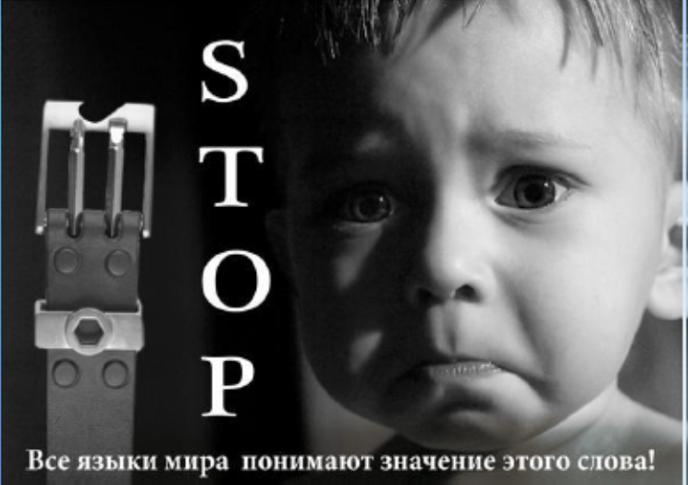

1. Ребёнок имеет право на защиту своих прав и законных интересов.
Защита прав и законных интересов ребёнка осуществляется родителями (лицами, их заменяющими), а в случаях, предусмотренных настоящим Кодексом, органом опеки и попечительства, прокурором и судом.

2. Ребёнок имеет право на защиту от злоупотреблений со стороны родителей (лиц, их заменяющих).

3. Должностные лица организаций и иные граждане, которым станет известно об угрозе жизни или здоровью ребенка, о нарушении его прав и законных интересов, обязаны сообщить об этом в орган опеки и попечительства по месту фактического нахождения ребенка. При получении таких сведений орган опеки и попечительства обязан принять необходимые меры по защите прав и законных интересов ребенка.

Мы надеемся, что данное пособие станет ещё одним шагом в объединении усилий всех структур и ведомств в решении проблемы профилактики социального сиротства и семейного неблагополучия в Забайкальском крае. Надеемся так же, что данное методическое пособие будет полезно специалистам, работающим в области защиты прав детей и социальной защиты населения, а также всем, кто занимается оказанием помощи детям и семьям, находящимся в социально опасном положении или в трудной жизненной ситуации.

ВВЕДЕНИЕ

Социальная ситуация в нашем регионе характеризуется наличием большого количества неблагополучных, кризисных семей, в которых родители не исполняют должным образом своих обязанностей по содержанию и воспитанию детей. Дети, живущие в этих семьях, усваивают негативную модель семейных отношений, деструктивные жизненные установки родителей и в дальнейшем воспроизводят их в собственных семьях. Известно, что семейное неблагополучие является главной причиной социального сиротства.
В настоящее время в ГУСО «Черновский комплексный центр социального обслуживания населения «Берегиня» Забайкальского края состоит на учёте 1015 семей, находящихся в трудной жизненной ситуации и социально опасном положении.
Увеличивают количество неблагополучных семей и выпускники интернатных учреждений, которые испытывают большие трудности в создании своей семьи, так как не имеют опыта нормальной семейной жизни или этот опыт, полученный до помещения в интернат, носит только негативный характер. Однако и само проживание в учреждении интернатного типа, стирающем все личностные грани ребенка, не может дать ему того эмоционального опыта общения и отношения членов семьи, который формирует установку на семейную жизнь, учит любить детей, родителей, бабушек и дедушек. Следовательно, изъятие ребенка из семьи, неблагоприятно влияющей на его развитие, с последующим помещением в интернатное учреждение, не решает существующей проблемы семейного неблагополучия и, конечно, не может дать ребенку образца для подражания при создании своей семьи.
Сложившаяся ранее система социальной поддержки неблагополучной семьи нередко ограничивается оказанием материальной помощи или временным помещением ребенка в реабилитационное учреждение, провоцируя возникновение у членов семьи иждивенческой позиции, в то время как для реального выхода семьи из кризиса необходима активная социальная позиция со стремлением изменить ситуацию к лучшему.
В настоящее время в Забайкальском крае учреждения социальной сферы, здравоохранения и образования часто решают проблему семейного неблагополучия и социального сиротства в узковедомственных рамках при отсутствии единой правовой и методической базы, дублируя друг друга. Социально-психологическая, юридическая, медицинская и экономическая помощь детям и семье зачастую оказывается только тогда, когда кризисная ситуация в семье уже возникла и достигла своего апогея. Используемые при этом технологии по так называемому «раннему вмешательству» предлагают лишь всевозможные меры по коррекции уже имеющегося в семье неблагополучия, что приводит к значительным педагогическим, психологическим и материальным затратам, которые очень часто являются нерезультативными и только увеличивают количество детей, которых забирают из семей и помещают в учреждения интернатного типа.
Поэтому для эффективной профилактики социального сиротства необходимо выявление и возможная коррекция факторов, способствующих формированию семейного неблагополучия, а также межведомственное сопровождение семей, находящихся в группе риска. Кроме того, требуется внедрение комплексной программы по психологическому, медико-социальному, юридическому и экономическому сопровождению неблагополучных семей, решению проблем детей, оказавшихся в трудной жизненной ситуации, устройству их в семьи, а при невозможности - в интернатные учреждения.
На территории Забайкальского края сложилась необходимость в разработке системного междисциплинарного подхода к решению проблемы семейного неблагополучия и социального сиротства. Главной целью работы специалистов различных ведомств должно стать совершенствование системы мер профилактики семейного неблагополучия и сохранение семьи и родителей для ребенка. При этом мы все хорошо понимаем, какой бы «плохой или неблагополучной» для нас специалистов не казалась та или иная семья, мать или отец, для ребенка они всегда остаются самыми главными людьми в его жизни. Следовательно, сохранение семьи для ребенка и создание условий для его нормального развития должно стать самым главным в системе разработанных мероприятий. Поэтому усилия специалистов различных ведомств должны быть направлены именно на развитие системы мер профилактики семейного неблагополучия, главной целью которых является сохранение семьи и родителей для ребенка.

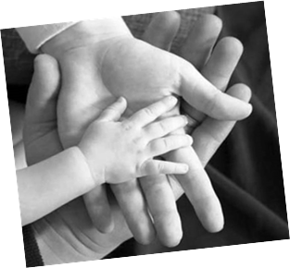

Проект «Подари себе завтра»
С 1 апреля 2015 года в ГУСО ЧКЦСОН «Берегиня» Забайкальского края начата деятельность по реализации проекта «Подари себе завтра» на 2015-2016 годы, софинансируемая Фондом поддержки детей, находящихся в трудной жизненной ситуации.
Цель проекта: Профилактика семейного неблагополучия и социального сиротства, реализация мер по укреплению института семьи (коррекция нарушенных межличностных отношений между родителями и детьми обучение осознанному подходу к материнству и личной ответственности в межполовых отношениях).
Задачи проекта:
- Предоставление приюта с целью обеспечения безопасности жизни и здоровья женщин в том числе, с детьми, а также юных матерей и их детей и оказание комплексной медико-социальной, психолого-педагогической, социально-правовой и юридической помощи.
- Выявление и анализ причин, обусловивших социальную дезадаптацию матерей.
- Разработка и реализация программы социальной реабилитации получателей услуг, включающей комплекс мероприятий, направленных на выход из трудной жизненной ситуации:
- Коррекция деструктивных детско-родительских отношений.
- Повышение психолого-педагогической грамотности.
- Определение нового позитивного стиля жизни через поиск и активизацию личностного ресурса женщин и несовершеннолетних.
- Коррекция отношений в семье.
- Социально-правовое консультирование и сопровождение.
- Социально-психологическая поддержка беременных и женщин с малолетними детьми, профилактика ранней беременности и социального сиротства. Обучение женщин поведению в кризисных ситуациях.
- Охрана жизни и здоровья матерей и детей.
- Разработка межведомственной партнерской сети по оказанию комплекса социальных услуг женщинам и несовершеннолетним, оказавшимся в трудной жизненной ситуации.
- Просветительская и рекламно-пропагандистская работа по проблемам насилия в отношении женщин и детей в семье и обществе, здоровых детско-родительских отношений в семье через СМИ.

Адресная направленность Проекта:
- женщины и женщины с детьми, находящиеся в кризисном и опасном для физического и душевного здоровья состоянии или подвергшиеся психофизическому насилию, нуждающиеся в социальном обслуживании при временном круглосуточном проживании в стационарном отделении -50 женщин, 60 детей;
- семьи с детьми, нуждающиеся в социальном обслуживании, совместно с государственными и муниципальными органами, учреждениями –
55 женщин, 86 детей;
- воспитанники детских домов - 20 человек, учащиеся профессиональных училищ, техникумов, общеобразовательных школ – 35 человек.

Соисполнители Проекта:

- Министерство социальной защиты населения Забайкальского края;
- Комиссия по делам несовершеннолетних и защите их прав Черновского административного района городского округа «Город Чита»;
- ГУСО «Центр психолого-педагогической помощи населению «Доверие» Забайкальского края.

Сроки реализации Проекта: с 1 апреля 2015г. по 30 сентября 2016г.

Основные мероприятия, реализуемые в Проекте:
Формирование целевой группы проекта на протяжении реализации проекта;

Выявление семей и детей через межведомственное сопровождение «Социальный патруль»

Расширение спектра услуг, оказываемых женщинам и женщинам с детьми, находящимся в состоянии кризиса;

Мероприятия по повышению профессиональной компетентности специалистов в вопросах методического сопровождения специалистов, работающих с детьми и в интересах детей;

Обучение специалистов Центра и обеспечение их участия в конференциях, форумах, круглых столах, посвящённых вопросам помощи семьям, находящимся в трудной жизненной ситуации и социально опасном положении;

Развитие инновационных форм и технологий профилактической работы с семьями и детьми, находящимися в трудной жизненной ситуации;

Разработка и издание информационно-методических материалов по профилактике предотвращения кризисной ситуации (подготовка информационной статьи, видеоматериала, методические рекомендации)

Проведение мероприятий в детских учреждениях различной ведомственной принадлежности для детей "Защита от насилия"

Информирование общественности о ходе реализации Проекта в СМИ.
Анализ эффективности реализации Проекта за 2015 год
- численность женщин с детьми, прошедших курс реабилитации в стационарном отделении «Помощи женщинам и женщинам с детьми» составила 92%, запланированный показатель не выполнен в полном объёме в связи с прохождением курса реабилитации женщин с детьми из категории многодетные;
- доля женщин с детьми, находящихся в состоянии кризиса в трудной жизненной ситуации в условиях отделения «Помощи женщинам и женщинам с детьми», получивших медико-социальную помощь составила 92%, так как общий показатель составляет 92%;
- доля показателей эффективности прохождения психолого-педагогического сопровождения женщин с детьми, находящихся в состоянии кризиса в трудной жизненной ситуации составила:
74% женщин, стабилизировалось психоэмоциональное состояние, отмечается эмоциональная устойчивость, анализируют свои ошибки, правильно воспринимают ситуацию и стремятся найти адекватное ее решение, отмечаются доверительные отношения с детьми;
- в связи с тем, что женщины трудоустроены и психологическая помощь оказывалась не систематически у 13% уровень нерво-психического состояния отмечается как умеренный, тревожность среднего уровня;
- у 13% женщин отмечается нестабильность в эмоциональной сфере, тревожность, неустойчивость (лабильность) эмоциональных состояний с преобладанием сниженного фона настроения, склонны к проявлению вербальной агрессии, это женщины с коротким сроком прохождения реабилитации, в связи с этим психологическая помощь не была оказана в полной мере.
- у 70 % детей отмечается эмоциональная стабильность, уверенность в себе, стремятся к установлению теплых эмоциональных отношений как со сверстниками, так и со взрослыми, снизилась раздражительность, проявляется инициатива и устойчивость внимания на занятиях, снижение тревожности;
- у 20 % детей отмечается колебание эмоционального фона, зависимость настроения от ситуации или семейной атмосферы, проявляется раздражительность, вербальная агрессия, все это зависит от неустойчивого стиля воспитания в семье;
- у 10% детей поведение неадекватно ситуации, на успехи и неудачи реагируют эмоционально бурно, познавательная продуктивность снижена, внимание неустойчивое, отмечается эмоциональная неустойчивость, это дети, которые слабо поддается коррекционному воздействию, и нуждаются в помощи психиатра и детского невролога.
доля детей, возвращенных в родные (кровные) семьи после курса социальной реабилитации в Центре составила 100 %;
- доля семей с детьми, нуждающихся в социальном обслуживании, совместно с государственными и муниципальными органами и учреждениями, получивших различные виды социальной помощи - 241 % от общего количества нуждающихся в особой заботе государства семей (планово на конец отчётного периода);
- численность посредством профилактических занятий среди молодёжи в течение отчётного периода составила 105%, ожидаемый показатель выполнен;
- доля использования медицинского оборудования составила 100%.

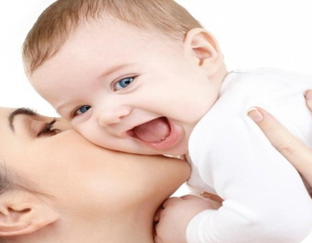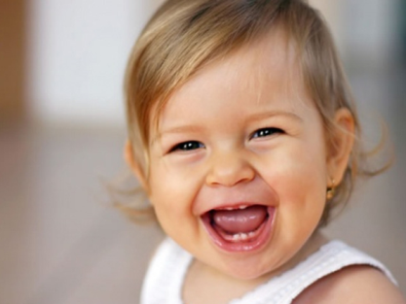

Межведомственный подход в организации работы
по профилактике семейного неблагополучия.
В России в настоящий момент огромное количество детей являются беспризорными или безнадзорными либо воспитываются в государственных учреждениях. Согласно Федеральному закону «Об основах системы профилактики безнадзорности и правонарушений несовершеннолетних» безнадзорным является несовершеннолетний, контроль за поведением которого отсутствует вследствие неисполнения или ненадлежащего исполнения обязанностей по его воспитанию, обучению и (или) содержанию со стороны родителей или законных представителей либо должностных лиц».
Беспризорным признается «безнадзорный, не имеющий места жительства и (или) места пребывания».
Несовершеннолетний, находящийся в социально опасном положении, - лицо, которое вследствие безнадзорности или беспризорности находится в обстановке, представляющей опасность для его жизни или здоровья, либо не отвечающей требованиям к его воспитанию или содержанию, либо совершает правонарушение или антиобщественные действия.
Семья, находящаяся в социально опасном положении, - семья, имеющая детей, находящихся в социально опасном положении, а также семья, где родители или законные представители несовершеннолетних не исполняют своих обязанностей по их воспитанию, обучению и (или) содержанию и (или) отрицательно влияют на их поведение либо жестоко обращаются с ними.
Дети, находящиеся в трудной жизненной ситуации. К этой категории относятся:
- дети, оставшиеся без попечения родителей;
- дети-инвалиды;
- дети с ограниченными возможностями здоровья, то есть имеющие недостатки в физическом и (или) психическом развитии;
- дети - жертвы вооруженных и межнациональных конфликтов, экологических и техногенных катастроф, стихийных бедствий;
- дети из семей беженцев и вынужденных переселенцев;
- дети, оказавшиеся в экстремальных условиях;
- дети-жертвы насилия;
- дети, отбывающие наказание в виде лишения свободы в воспитательных колониях;
- дети, в специальных учебно-воспитательных учреждениях;
- дети, проживающие в малоимущих семьях; дети с отклонениями в поведении; дети, жизнедеятельность которых объективно нарушена в результате сложившихся обстоятельств и которые не могут преодолеть данные обстоятельства самостоятельно или с помощью семьи.
Все перечисленные категории детей и семей имеют право
на предоставление им помощи со стороны государства и общества по преодолению сложившихся обстоятельств, а также на содействие в реализации и защите прав и законных интересов ребенка

Федеральный закон от 24 июня 1999г. № 120 «Об основах системы профилактики безнадзорности и правонарушений несовершеннолетних» определяет органы и учреждения, входящие в систему профилактики безнадзорности и правонарушений несовершеннолетних:
- комиссии по делам несовершеннолетних и защите их прав;
- органы управления социальной защитой населения и учреждения социального обслуживания;
- специализированные учреждения для несовершеннолетних, нуждающихся в социальной реабилитации (социально-реабилитационные центры для несовершеннолетних, социальные приюты для детей, центры помощи детям, оставшимся без попечения родителей);
- органы управления образованием и образовательные учреждения;
- специальные учебно-воспитательные учреждения открытого и закрытого типа органов управления образования;
- органы опеки и попечительства;
- органы по делам молодежи и учреждения органов по делам молодежи (центры социально-психологической помощи молодежи, центры профессиональной ориентации и трудоустройства молодежи, молодежные клубы и иные учреждения);
- органы управления здравоохранением и учреждения здравоохранения;
- органы службы занятости;
- органы внутренних дел;
- подразделения по делам несовершеннолетних органов внутренних дел;
- центры временного содержания для несовершеннолетних правонарушителей органов внутренних дел;
- органы и учреждения, общественные объединения, осуществляющие меры по профилактике безнадзорности и правонарушений несовершеннолетних.
Перечисленные органы и учреждения обязаны в пределах своей компетенции обеспечивать соблюдение прав и законных интересов детей, осуществлять их защиту от всех форм дискриминации, насилия, грубого обращения, эксплуатации, а также выявлять детей и семьи, находящиеся в социально опасном положении.
Для эффективной профилактики социального сиротства необходимо выявление и возможная коррекция факторов, способствующих формированию семейного неблагополучия, а также межведомственное сопровождение семей, находящихся в группе риска. Кроме того, требуется внедрение комплексной программы по психологическому, медико-социальному, юридическому и экономическому сопровождению неблагополучных семей, решению проблем детей, оказавшихся в трудной жизненной ситуации, устройству их в семьи, а при невозможности - в интернатные учреждения.
Следовательно, на территории Черновского административного района г. Читы сложилась необходимость в системном междисциплинарном подходе к решению проблемы семейного неблагополучия.
Междисциплинарное ведение случая (case management) сегодня является одной из основных технологий современной социальной работы. Ведение случая в социальной работе тесно связано с таким понятием, как «социальный случай», которое подразумевает не какую-то конкретную ситуацию, связанную с неблагоприятным стечением обстоятельств, а конкретного клиента - ребенка или семью, - на индивидуальную профилактическую работу с которым направлены усилия специалистов.
Выявление семей и детей через междисциплинарное ведение осуществляется посредствам внедрения инновационной технологии «Социальный патруль».
В рамках внедрения данной технологии специалистами разработано положение «О социальном патруле» (Приложение №9), заключены соглашения о межведомственном сопровождении семей (Комиссия по делам несовершеннолетних и защите их прав, органы опеки и попечительства, учреждения здравоохранения и др.), реализуются программы индивидуально-профилактической работы с семьями, осуществляется оперативный обмен информацией о семьях с органами и учреждениями системы профилактики. За отчетный период проведено 3 межведомственных рейда. В ходе проведения межведомственных мероприятий выявлено 87 семей, нуждающихся в социальной помощи и поддержке:
32 семьи – неполные, малообеспеченные семьи;
25 семей – многодетные семьи;
7 семей, воспитывающие детей с ограниченными возможностями здоровья;
23 семьи – где родители, являются из числа детей сирот.
Этапы оказания помощи при междисциплинарном ведении случая в рамках реализации технологии «Социальный патруль»
Этап 1. Поступление сигнала о ребенке, находящемся в социально опасном положении, установление контакта с семьей
Сигнал о ребенке, находящемся в социально опасном положении, может поступить в организацию из различных источников.
По закону граждане и должностные лица, которым станет известно об угрозе жизни или здоровью ребенка, о нарушении его прав и законных интересов, обязаны сообщить об этом в орган опеки и попечительства по месту жительства ребенка.
Этап 2. Первичная оценка состояния и потребностей клиента. Оформление акта обследования условий жизни ребенка.
Специалист, совершающий первый выход в семью, должен определить, представляет ли выявленная ситуация угрозу жизни и здоровью ребенка.
Этап 3. Углубленная оценка ребенка и семьи.
Если непосредственной угрозы для жизни и здоровья ребенка нет, но по другим основаниям семью можно причислить к категории семей, находящихся в социально опасном положении или трудной жизненной ситуации, специалисты производят углубленную оценку.
Этап 4. Осуществление плана реабилитации в рамках индивидуальной профилактической работы (оказание междисциплинарной помощи семье).
Осуществление плана ведения случая предполагает организацию последовательных услуг, направленных на улучшение жизненной ситуации ребенка и семьи. В зависимости от результатов оценки план будет иметь различные направления и цели. Если ребенок оставлен в биологической семье, мероприятия будут направлены на реабилитационную помощь семье. Если ребенка пришлось отобрать из семьи, план реабилитации может быть подчинен цели вернуть его в биологическую семью, либо цели найти для него замещающую семью.
Этап 6. Регулярная (промежуточная) оценка эффективности вмешательства (мониторинг)
Технология междисциплинарного ведения случая подразумевает постоянную координацию предоставляемой помощи и оценку текущего состояния ситуации. На основе результатов мониторинга план реабилитации может пересматриваться и уточняться столько раз, сколько потребуется в конкретной ситуации. Независимо от частоты переоценка, как и мониторинг, предоставляет специалисту по ведению случая новую информацию, которая используется для пересмотра плана ведения случая.
Этап 7. Закрытие случая.
Закрытие случая может производиться по ряду причин. Такими причинами могут быть достижение поставленных целей, отказ ребенка или его семьи от совместной работы. Случай может также быть закрыт при отсутствии адекватных услуг, отвечающих потребностям ребенка и семьи, при этом клиент должен быть переведен в ведение другой организации.
Порядок формирования единого банка данных
Единый банк данных Черновского административного района г. Читы о семьях, состоящих на учёте, формируется на базе ГУСО ЧКЦСОН «Берегиня» Забайкальского края. Семьи ставятся на учёт и снимаются с учёта на основании решений Комиссии по делам несовершеннолетних и защите их прав Черновского района г. Читы. Необходимые сведения о семьях дополнительно предоставляются органами и учреждениями системы профилактики. Ежеквартально на заседании межведомственного консилиума проводится анализ каждой семьи, в результате которого принимается решение либо о продлении индивидуального маршрута реабилитации семьи либо о снятии семьи с учёта.
На 01.12.2015г. на учёте в ГУСО ЧКЦСОН «Берегиня» Забайкальского края состоит на учёте 976 семей в следующих категориях:

Психолого-педагогическое сопровождение семей
Психолого-педагогическое сопровождение является неотъемлемой частью в организации работы по предупреждению и предотвращению фактов социального сиротства и неблагополучия в семьях.
В целях реализации права ребенка на защиту от всех форм жестокого обращения и насилия, сокращение на территории Забайкальского края числа случаев жестокого обращения и преступных посягательств в отношении детей, расширения спектра и повышения качества предоставляемых социальных услуг для населения, обеспечения доступности социальных услуг женщинам и детям, оказавшимся в трудной жизненной ситуации в Государственном учреждении социального обслуживания «Черновский комплексный центр социального обслуживания населения «Берегиня» Забайкальского края ведется работа по повышению эффективности профилактических и реабилитационных мероприятий, проводимых как с ребенком, так и с семьёй в целом.
В этих целях для развития инновационных форм и технологий профилактической работы с семьями и детьми, находящимися в трудной жизненной ситуации в рамках реализации Проекта внедрена инновационная технология «Кризисная интервенция». В ходе внедрения данной технологии разработана и реализуется программа «Шаг на встречу».
Цель программы - оказание помощи женщинам с детьми, находящихся в трудной жизненной ситуации, через психолого-педагогическое сопровождение в условиях отделения помощи женщинам и женщинам с детьми.
Задачи программы:
- Формирование эмоциональной устойчивости женщин и управления собственным психоэмоциональным состоянием, а также развитие навыков позитивного самовосприятия.
- Формирование мотивации женщины на самостоятельное достижение позитивных изменений в жизни средствами коррекционных мероприятий, направленных на повышение самооценки женщины, снятие страха, формирование уверенности в своем внутреннем потенциале;
- Гармонизация детско-родительских и семейных отношений, повышение психологической грамотности родителей в вопросах воспитания и развития детей в семье.
- Снятие психоэмоционального напряжения, гармонизация эмоционально-личностного развития детей.
Психологическая помощь женщинам и детям реализуется с использованием следующих циклов занятий:
1. Цикл занятий «Поверь в себя», направленных на снятие последствий психоэмоционального напряжения женщин: гармонизация эмоционального состояния, снижение эмоционального напряжения и тревоги, снятие мышечного напряжения, восстановление жизненных сил, обретение веры в себя, преодоление страха и неуверенности, осознание собственной ценности, активизация личностных ресурсов.
2. Цикл занятий «Мы вместе», направленных на гармонизацию детско-родительских, семейных отношений (осмысление родителями своих воспитательных установок по отношению к ребенку; обучение родителей навыкам конструктивного взаимодействия с детьми, содействие пробуждению интереса к ребенку, отзывчивости к его состояниям и потребностям; помощь в преодолении семейного конфликта; повышение психолого-педагогической грамотности родителей с использованием интерактивных технологий).
3. Цикл занятий «Радость» направленных на гармонизацию эмоционально-личностного развития детей дошкольного возраста, снятие психоэмоционального напряжения.
4. Цикл занятий с использованием интерактивного оборудования «Фантазия» для детей дошкольного возраста и младшего школьного возраста (развитие различных психических процессов детей (зрительное и слуховое восприятие, внимание, память, мышление), развитие умения детей ориентироваться в информационных потоках окружающего мира, овладевать практическими способами работы с информацией с помощью современных технических средств.)
При анализе ситуаций, с которыми сталкиваются женщины, были выделены основные причины их возникновения и причины, которые в той или иной степени влияют на разрешение трудной жизненной ситуации:
Основная причина: низкий социально-экономический уровень семьи (трудное материальное положение, отсутствие жилья, безработица, зависимости в материальном плане от супруга, родственников).

Основные причины поступления женщин в отделение «Помощи семье и детям»

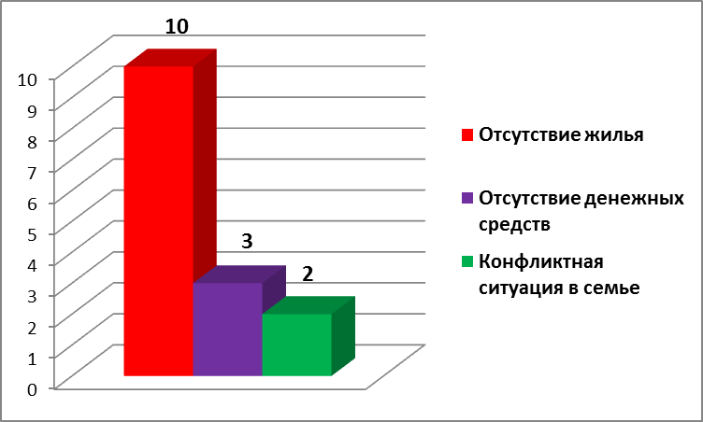

Причины, которые в той или иной степени влияют на разрешение трудной жизненной ситуации:
- средний уровень образования женщины;
- психологическая неподготовленность к трудностям жизни;
- дисгармония в атмосфере семьи и в семейных взаимоотношениях с родственниками, детьми (конфликтные ситуации, развод, алкоголизация родителей);
-заниженная самооценка своих личностных качеств;
- нерешительность в действиях и неумение возлагать на себя ответственность за решение трудной жизненной ситуации;
- инвалидность женщины или ребенка;
- некомпетентность в вопросах, касающихся прав и защиты женщин.
Категории женщин, обслуживаемых в отделении:
- женщины, состоящие в законном браке, находящиеся в трудной жизненной ситуации или конфликтная ситуация в семье;
- одинокие матери с несовершеннолетними детьми;
- одинокие женщины без детей;
- беременные женщины;
- самостоятельно проживающие выпускницы детских домов и школ
- многодетные семьи;
- несовершеннолетних беременных.
За период с 01.04.2015 г. по 30.09.2015 г. психолого-педагогическое сопровождение по программе прошли 35 человек из них 15 женщин и 20 детей.

Категории женщин, прошедших реабилитацию в отделении:

Оказанные психолого-педагогические услуги:

№ п\п | Психолого-педагогические услуги | Количество
 |  | Всего | женщины | н/л
1 | Психологическая диагностика и обследование личности (первичная, по окончанию курса реабилитации) | 45 | 28 | 17
2 | Индивидуальная психологическая коррекция эмоционально-личностной сферы женщин и детей, направленная на преодоление последствий психоэмоционального напряжения, гармонизации детско-родительских и семейных отношений | 72 | 32 | 40
3 | Групповая психологическая коррекция личностной и эмоциональной сферы женщин и детей, направленная на преодоление последствий психоэмоционального напряжения, гармонизации детско-родительских и семейных отношений | 77 | 26 | 51
4 | Занятия с использованием полифункционального оборудования сенсорной комнаты. | 183 | 93 | 90
5 | Психологическое консультирование (получение информации от клиента о его проблемах и обсуждении с ним этих проблем; раскрытия и мобилизации внутренних ресурсов; консультирование по вопросам развития детей, налаживанию семейных и детско-родительских отношений, преодолению конфликтов, выбору оптимального стиля воспитания, материнского поведения). | 104 | 85 | 19
6 | Клуб «Азбука будущей мамы» - социально-психологическая поддержка беременных женщин, подготовка к предстоящему материнству. | 40
7 | Технология «Домашнее визитирование» | 5
8 | Повышение психолого-педагогической грамотности (просветительская и профилактическая деятельность) | 39
Психологическая диагностика получателей социальных услуг представляет собой углубленное психолого-педагогическое изучение их особенностей на протяжении всего периода реабилитации, определение индивидуальных особенностей и склонностей личности, а также выявление причин и механизмов нарушений в развитии, социальной адаптации. В первую очередь в работе используются программы психологического тестирования и обработки результатов фирмы «ИМАТОН», которые позволяют за короткий промежуток времени провести психологическое обследование индивидуальных особенностей личности, и на его основе разработать индивидуальный маршрут сопровождения женщины и ребенка.
Психологический портрет женщин, поступающих в отделение, выглядит следующим образом: незрелость личности, неадекватная самооценка (чаще заниженная), низкий уровень ответственности, иждивенческие позиции, низкая мотивация к деятельности, узкий круг интересов, низкий уровень коммуникативной культуры.
В результате анализа обобщенных первичных психодиагностических данных можно сделать вывод о том, что женщин отмечается низкий уровень эмоциональной устойчивости, высокий уровень тревожности, склонность к нервно-психическим срывам, преобладание отрицательно окрашенных переживаний, слабая работоспособность и недовольство собственной деятельностью.

Сравнительные данные входящей и итоговой диагностики уровня тревожности женщин по Шкале Дж. Тейлора до и после проведения психологической работы

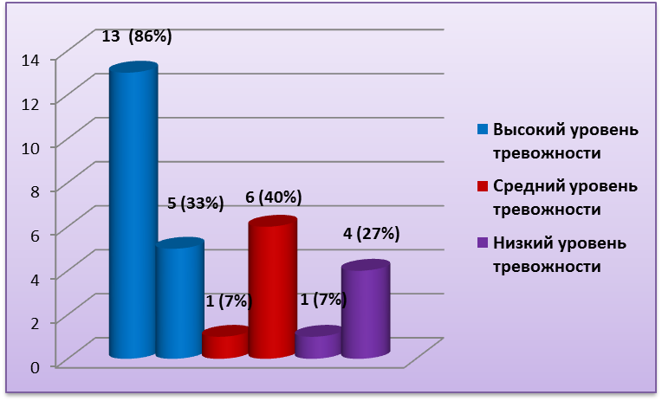

Для женщин характерны эмоциональная неустойчивость с преобладанием пониженного настроения, раздражительность, проблемы со сном, снижен уровень волевой саморегуляции. Это свидетельствует о недостаточном развитии всех компонентов эмоциональной устойчивости. Также неадекватная самооценка (чаще заниженная), низкий уровень ответственности, иждивенческие позиции, низкая мотивация к деятельности, узкий круг интересов, низкий уровень коммуникативной культуры.

Сравнительные данные входящей и итоговой диагностики уровня
нервно-психического напряжения у женщин по Шкале Т.А. Немчина
до и после проведения психологической работы

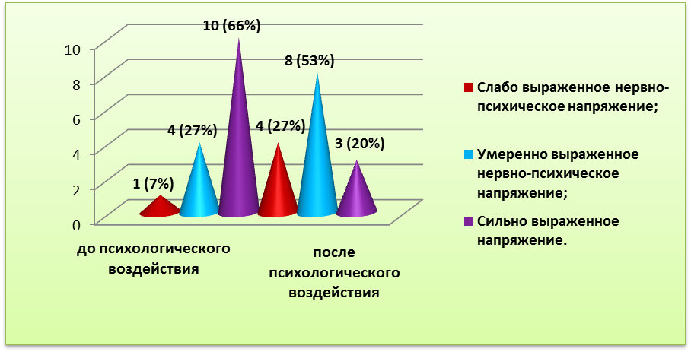

Сравнительные данные входящей и итоговой диагностики уровня тревожности детей
до и после проведения психологической работы

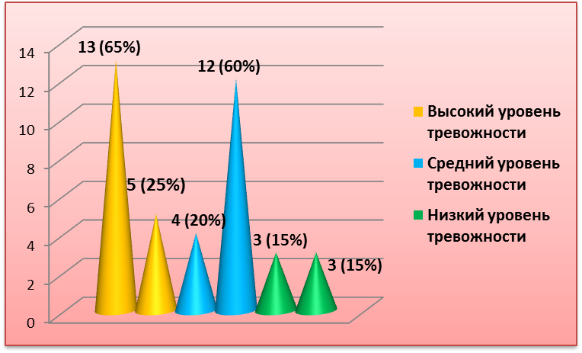
Основной причиной повышенного уровня тревожности у несовершеннолетних является нарушения в отношениях между детьми и родителями. Формирование детской тревожности является следствием неправильного или недостаточно правильного воспитания.
С этой целью в диагностике используются проективные методики, в частности «Рисунок семьи».
Анализ рисунков семьи осуществлялся по следующим показателям: наличие беспокойства у детей об отношении к ним взрослым, эмоциональное напряжение и дистанция, дискомфорт, наличие враждебности по отношению к взрослым, межличностные отношения в семье.
Анализ рисунков детей показал, что из 20 детских рисунков к высокому уровню детско-родительских отношений можно отнести только 1.
К среднему уровню детско-родительских отношений – 5. К среднему уровню семейных отношений мы отнесли рисунки, где отсутствует кто-либо из членов семи, прослеживается наличие беспокойства, ребенок рисует себя грустным, вдали от родителей, наличие враждебности по отношению к взрослым через штриховку деталей, отсутствие некоторых частей тела.
К низкому уровню детско-родительских отношений мы отнесли 14 детей. Рисунки детей говорят о чувстве отверженности, неполноценности, тревожности, также проявляется агрессия. Используется темные цвета, присутствует штриховка. После того, как дети нарисовали семью, им было предложено ответить на ряд вопросов, ответы на которые позволили нам выявить индивидуальны причины, вызывающие у детей проблемы в семейных отношениях: это физическое наказание, неблагополучная обстановка в семье (алкоголизм одного из родителей), общение с детьми на повышенных тонах, супружеские конфликты.
Приоритетным направлением в работе является повышение психологической и педагогической грамотности родителей, так как во все времена главным действующим лицом в сфере воспитания остаются родители, и только в семье закладывается фундамент духовной культуры человека. Конфликты в семье, невротизация родителей, вызывают у детей чувство беспокойства, неуверенности в себе, эмоциональное напряжение, что способствует истощению еще неокрепшей нервной системы ребенка.
В связи с этим в процессе реабилитации семьи включен цикл занятий «Мы вместе» по гармонизации детско-родительских отношений.

Показатели эмоционального благополучия и неблагополучия детей
до и после коррекционного воздействия

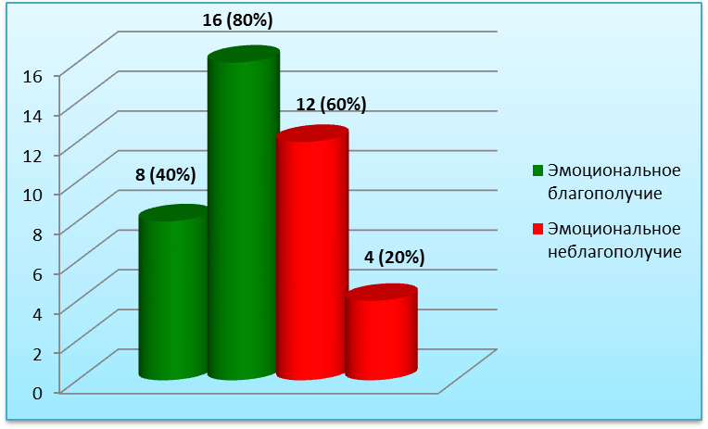

Поскольку женщины и дети лучше всего меняются в группе, проводятся групповые занятия для женщин и детей с обязательным использованием полифункционального оборудования темной сенсорной комнаты, что позволяет повысить самооценку и уверенность в себе, сформировать коммуникативные навыки и ценностные ориентации.
В процессе как индивидуальной, так и групповой реабилитации проводятся беседы, консультирование, развивающие занятия, релаксация для снятия внутреннего напряжения и тревожности, обучение саморегуляции при агрессивности.
В отделение поступает большое количество женщин, имеющих отрицательный жизненный опыт. Зачастую мамы сами воспитывались в неблагополучных семьях или в детских государственных учреждениях. Они не знаю или не умеют воспитывать детей. Поэтому перед нами встала задача формирования позитивного взаимодействия матери и ребенка через игровую деятельность, то есть помочь женщине наладить или восстановить контакт с ребенком, научить ее игре с ребенком и способствовать укреплению детско-родительских отношений.
Для детей используются различные игры и упражнения, элементы музыкотерапии, арттерапии. Основной целью игр и упражнений явилась коррекция эмоциональной сферы ребенка.
В процессе психокоррекции детей и женщин особое внимание уделялось положительным установкам. В данном случае огромную роль в стабилизации психоэмоционального состояния, как женщин, так и детей играет оборудование темной сенсорной комнаты.
В целях повышения психолого-педагогической грамотности женщин и пропаганды здоровых детско-родительских отношений оформлен стенд «Азбука воспитания», где женщины могут самостоятельно получить информацию касающихся вопросов воспитания и развития детей в семье.
Также систематически организовываются родительские собрания, круглые столы, родительские встречи с целью обучения родителей навыкам конструктивного взаимодействия с детьми, содействие пробуждению интереса к ребенку, отзывчивости к его состояниям и потребностям с использованием видеотренингов, презентаций, фильмов.
Определение типа родительского отношения к ребенку проведено по тесту-опроснику Варга А.Я. и Столина В.В. Проанализировав ответы родителей, были получены следующие результаты по родительскому отношению к детям: - оптимальные родительские отношения к ребёнку наблюдаются в 1 семье (7%); - нейтральному уровню можно отнести 5 семей (33 %); - родительские отношения, которые носят отрицательный характер, проявляются в 9 семьях (60 %). Итак, мы видим, что большинство семей используют неэффективные отношения с ребёнком, что приводит к разрастанию тревожности у детей.

Определение типа родительского отношения к ребенку
по тесту-опроснику Варга А.Я. и Столина В.В.
до и после коррекционного воздействия

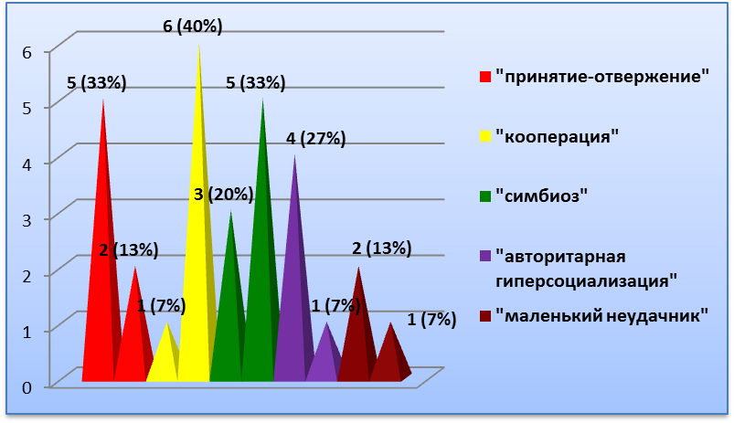

Анализируя результаты можно сказать о том, что после коррекционного воздействия преобладающим типом родительского отношения выявлена «кооперация». В то время как до психологического воздействия преобладающим типом родительского отношения к ребенку было - «приятие-отвержение».
Итак, по результатам исследования по определению родительского отношения к ребенку до коррекционного воздействия типы родительского отношения к детям по шкалам распределены следующим образом: «принятие-отвержение» - 33%, «кооперация» - 7%, «симбиоз» - 20%, «авторитарная гиперсоциализация» также –27% и «маленький неудачник» - 13%. После проведения цикла занятий по коррекции деструктивных детско-родительских отношений мы получили результаты, которые также значительно улучшились: - преобладающим типом родительского отношения является «кооперация» - 40%, который воссоздаёт социально желаемый образ родительского отношения. Они заинтересованы в делах ребенка, стараются во всём ему помочь; стараются быть с ним на равных, доверяют ребенку, стараются принять его точку зрения в спорных вопросах; - «симбиоз» - 33%; - «маленький неудачник» - 7%; - «принятие-отвержение» - 13% и «авторитарная гиперсоциализация» - 7%.
Таким образом, анализируя данные можно говорить о том, что коррекционные занятия помогли снять напряженность в детско-родительских отношениях, сформировать знания у родителей о психолого-педагогических особенностях детей, устранить отрицательные эмоции, установить доброжелательное, чуткое отношение к детям со стороны родителей. Произошли существенные изменения у детей - они стали ощущать эмоциональное благополучие в семье. 20% детей – остались эмоционально неблагополучны.
Для успешного взаимодействия детей, родителей оборудованы кабинеты адаптивного пространства: сенсорная комната, кабинет психологической диагностики, кабинет консультирования, компьютерный класс, оформлены информационные уголки. Всего за отчётный период было проведено:
- 183 занятия с использованием полифункционального оборудования сенсорной комнаты, из них 93 с женщинами и 90 с детьми.
- 48 психологических обследований с использованием электронной психологической диагностики, из них 28 с женщинами и 20 с детьми.
В результате проведения сравнений полученных данных первичной и повторной психологической диагностики, а также наблюдения до и после коррекционного воздействия, можно отметить, что мы имеем значительные изменения в эмоционально-личностной сфере, как женщин, так и детей, между женщинами и детьми отмечаются позитивные, доверительные отношения, дети стали больше обращаться за помощью к мамам. Занятия с женщинами способствовали развитию следующих навыков и умений: снятию накопившегося напряжения; осознанию и принятию своих чувств; освоению эффективных способов снятия внутреннего напряжения, приемов саморегуляции, развитию позитивного самовосприятия, осознание особенностей самовосприятия и восприятия себя другими.
Проведенная работа способствовала формированию эмоциональной устойчивости у женщин, находящихся в трудной жизненной ситуации.
Таким образом, результаты психолого-педагогического сопровождения женщин и детей показывают частичное или полное восстановление социально-психологического статуса, устранение или снижение уровня нервно-психического напряжения, гармонизации эмоционально-личностного развития детей, явившихся следствием трудных жизненных ситуаций.
После благополучного разрешения ситуации специалисты не выпускают семью из поля зрения, так как в ней довольно долго сохраняется риск кризиса. Таким образом, после выбытия семьи из стационарного отделения сохраняется необходимость сопровождения семьи с целью поддержки и оказания своевременной необходимой помощи («Домашнее визитирвание»).
Технология «Домашнего визитирования» позволяет иметь более четкое и наглядное представление о том, в каких условиях живут семья и ребенок, какие существуют проблемы и конфликты, а, следовательно, сделать вывод о том, какие виды помощи необходимо в данном случае предоставить. Домашние визиты являются частью мониторинга ситуации в семье, позволяющие фиксировать положительные или негативные изменения. Удалось организовать успешную работу с семьями таким образом, что ситуация в них стабилизировалась, семьи были сняты с учета находящихся в социально опасном положении. Родители, которые прошли реабилитацию, смогли улучшить навыки взаимодействия с ребенком и теперь знают, как оценивать риски и опасности для здоровья своего ребенка. Особое внимание уделяется семьям «группы риска»: несовершеннолетним будущим родителям, одиноким матерям, родителям, злоупотребляющим спиртными напитками, многодетным семьям.
На сегодняшний день, 6 семей охвачены данным направлением:
- одинокие женщины – 3 человека;
- семьи, находящиеся в кризисной ситуации - 3 семьи, в них 3 ребёнка.

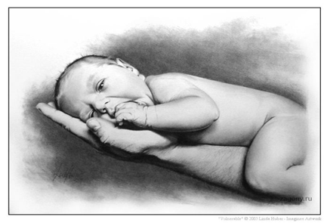

Приложение 1.
ГУСО Черновский комплексный центр социального обслуживания населения «Берегиня» Забайкальского края
Акт обследования
Материально-бытовых, жилищно-бытовых условий,
совместного проживания семьи
« »___________________20 г.
Причина обследования (обращение за назначением ежемесячного пособия гражданам, имеющих детей, по уходу за ребенком, ЕДВ многодетным, единовременной государственной социальной помощи)________________________________________
Ф.И.О.___________________________________________________________________
Домашний адрес (фактический адрес проживания)_____________________________
Дата рождения____________________________________________________________
Контактный номер телефона:_______________________________________________
Паспортные данные____________ выдан_____________________________________
Категория семьи (одинокая мама, многодетная семья и.т.д.)______________________
Размер пенсии, среднедушевой доход, заработная плата________________________
Место работы:___________________________________________________________________
В момент обследования в квартире находились:
Ф.И.О | Степень  родства | Год рождения | Род занятий | Среднемесячный  доход | Проживает по данному адресу  да/нет
По данному адресу проживают (с какого времени)_____________________________
В результате проведенного обследования установлено, что по данному адресу:____
Зарегистрированы следующие граждане:
Ф.И.О | Степень  родства | Год рождения | Род занятий | Среднемесячный  доход | Проживает по данному адресу  да/нет
Жилищно-бытовые условия:
Вид жилого помещения_____________________________________________________
Владелец, ответственный наниматель________________________________________
Семья проживает по данному адресу на основании (по договору, снимает и т.д.)
Размер жилой площади (м²)_________________________________________________
Санитарно-техническое состояние (удовлетворительное, хорошее, неудовлетворительное, ремонт, чистота комнат, состояние кухни, наличие продуктов)_________________________________________________________________
Наличие подсобного хозяйства, другие доходы_________________________________
Проблемы которые представляются клиенту наиболее значимыми______________
Причины по которым семья не может иметь постоянную регистрацию, или проживает не по адресу регистрации________________________________________________________________
Выводы проверяющих:_____________________________________________________
Информация, содержащаяся в акте, будет использована социальной службой с целью необходимой помощи и услуг.
Члены комиссии:_________________________________________________________________
С актом ознакомлен, с моих слов записано верно:_____________________________

Приложение 2.
СОГЛАШЕНИЕ О СОЦИАЛЬНОМ СОПРОВОЖДЕНИИ СЕМЬИ
«_____»__________________20____ г.
Государственное учреждение социального обслуживания «Черновский комплексный центр социального обслуживания населения «Берегиня» Забайкальского края (далее – поставщик социальных услуг), в лице директора Кузьминовой Татьяны Ивановны, действующей на основании Устава с одной стороны, и ___________________________________________________________________________
Ф.И.О. получателя социальных услуг
(далее – получатель социальных услуг) с другой стороны, заключили настоящее Соглашение о нижеследующем:
- Предмет Соглашения
1.1. Предметом Соглашения является осуществление комплекса медико-психологической помощи в рамках программы социального сопровождения семьи, являющейся приложением к настоящему Соглашению.
1.2. Осуществление комплекса медико-психологической помощи с семьей по настоящему Соглашению не подразумевает исполнение обязанностей за Получателя социальных услуг и его детей.
2. Права и обязанности сторон
2.1. Получатель социальных услуг дает свое согласие на оказание помощи со стороны специалистов.
2.2. Получатель социальных услуг обязуется выполнять рекомендации специалистов и принимает на себя обязательства предпринимать постоянные активные действия по решению проблем своей семьи.
2.3. Получатель социальных услуг дает свое согласие на сбор (получение) сведений о нем и его семье (включая детей), необходимых для оказания помощи, предусмотренной настоящим Соглашением, а также на посещение семьи для оказания услуг, указанных в настоящем Соглашении.
2.4. ГУСО ЧКЦСОН «Берегиня» несет ответственность за качество предоставляемых услуг и выполнение плановых коррекционных и сопровождающих мероприятий.
2.5. В случае выявления фактов нарушения законных прав и интересов детей Стороны имеют право защищать права и интересы детей в установленном законом порядке.
2.6. Стороны обязаны сохранять конфиденциальность персональных данных, иных сведений о Получателе социальных услуг и его семье и не допускать распространение персональных данных, сведений.
2.7. В период действия настоящего договора Стороны не вправе распоряжаться имуществом, принадлежащим Получателю социальных услуг и его детям, даже на основании доверенности, договора поручения или доверительного управления.
3.Заключительные положения
3.1. Настоящее Соглашение действует с момента подписания его Сторонами по «___» __________________ 20__г.
3.2. Настоящее Соглашение может быть расторгнуто по соглашению Сторон.
3.3. Настоящее Соглашение может быть изменено или его действие продлено соглашением сторон, которое оформляется отдельным протоколом, являющимся неотъемлемой частью настоящего Соглашения.
3.4. Настоящее Соглашение составлено в 2-х экземплярах, имеющих одинаковую юридическую силу, по одному экземпляру для каждой из Сторон.
4. Прочие условия
Получатель социальных услуг даёт согласие Сторонам на обработку содержащихся в настоящем Соглашении персональных данных, т.е. их сбор, систематизацию, накопление, хранение, уточнение (обновление, изменение), использование, распространение (в том числе передачу), обезличивание, блокирование, уничтожение.
_______________________________ / __________________________________________/
подпись фамилия, инициалы
5. Реквизиты Сторон
Поставщик социальных услуг:  Государственное учреждение социального обслуживания «Черновский комплексный центр социального обслуживания населения «Берегиня» Забайкальского края  672030 г. Чита, ул. Труда, 7 «а»  тел. 25-39-40, 25-32-11  факс 25-32-11  Директор_____________ | Ф.И.О. получателя социальных услуг:  ________________________________________  Паспорт: серия___________№______________  Выдан:__________________________________  Сведения о ребенке:_______________________  ________________________________________  (подпись) (расшифровка подписи)

Приложение 3.
Программа реабилитации клиента
( психолого-педагогическое сопровождение)
ФИО__________________________________________________________________
№  п.п | Цели социально-психологического сопровождения | Планируемые мероприятия | Сроки

Педагог-психолог______________________________________________

Приложение 4.

Маршрут психолого – педагогического сопровождения клиента
ФИО_______________________________________________________
Дата | Мероприятия | Динамика реабилитации и развития

Педагог-психолог______________________________________________

Приложение 5.
Динамика состояния клиента по окончанию курса реабилитации
ФИО____________________________________________________________________
Возраст_________________________________________________________________
__________________________________________________________________________
__________________________________________________________________________
__________________________________________________________________________
__________________________________________________________________________
Дата_____________________________________
Педагог-психолог___________________________

Приложение 6.
Протокол консультации, беседы

Ф.И.О. ребёнка, взрослого___________________________________________________
Возраст:__________________________________________________________________
Цель беседы, консультации:_________________________________________________
Общее время:______________________________________________________________
Вопросы к беседе | Ход беседы | Примечания

Выводы:_________________________________________________________________________________________________________________________________________________________________________________________________________________________

Приложение 7.
Протокол коррекционного занятия
Ф.И.О. _________________________________________________________________
Общее время:___________________________________________________________
Цель занятия:__________________________________________________________
Методы и технологии:__________________________________________________
Этапы коррекционного занятия | Ход коррекционного занятия | Примечания
Выводы_______________________________________________________________________________________________________________________________________________

Приложение 8.
Протокол психодиагностического обследования
Ф.И.О_____________________________________________________________________
Возраст___________________________________________________________________
Время начала_______________________________________________________________
Время окончания____________________________________________________________
Методика_____________________________________________________________________________________________________________________________________________
Этапы диагностической процедуры | Ход диагностической процедуры | Примечания
Выводы_______________________________________________________________________________________________________________________________________________
Дата_____________________________________________________________

Приложение 9.
УТВЕРЖДАЮ
Директор ГУСО ЧКЦСОН «Берегиня»
Забайкальского края
Т.И. Кузьминова
« » ___________________________

ПОЛОЖЕНИЕ
«О социальном патруле»
1. Общие положения
«Социальный патруль» является формой межведомственного взаимодействия по организации индивидуально-профилактической работы с несовершеннолетними и их семьями. «Социальный патруль» создаётся Комиссией по делам несовершеннолетних и защите их прав при Администрации Черновского административного района городского округа «Город Чита» в целях профилактики социального сиротства, безнадзорности и правонарушений несовершеннолетних, и предназначен для выявления семей и детей, находящихся в социально опасном положении или трудной жизненной ситуации, оказания оперативной социальной помощи, осуществления их комплексного, межведомственного сопровождения
2. Основные цели, задачи и функции «Социального патруля»
2.1. Целью «Социального патруля» является предупреждение социального сиротства в семьях путём осуществления превентивной работы с семьями по месту жительства, организация ранней профилактики семейного неблагополучия на основе межведомственного взаимодействия органов и учреждений системы профилактики безнадзорности и правонарушений несовершеннолетних.
2.2. Основные задачи «Социального патруля»:
- содействие реализации программ индивидуально-профилактической работы с семьями и детьми, состоящими на профилактических учётах;
- повышение правовой грамотности несовершеннолетних и их законных представителей;
- профилактика и предупреждение социально-негативных проявлений в семьях;
- оказание оперативной социальной помощи семьям и детям.
2.3. Функции «Социального патруля»:
- выявление семей, находящихся на этапе раннего семейного неблагополучия или кризисной ситуации;
- организация рейдов в семьи и в места скопления детей и молодёжи при проведении массовых мероприятий;
- организация информирования детей и их законных представителей о возможностях и формах доступа к социальным, медицинским, образовательным, информационным услугам;
- оказание психолого-педагогической помощи родителям и законным представителям в воспитании детей;
- осуществление оперативного обмена информацией с заинтересованными государственными органами по вопросам защиты прав несовершеннолетних.
3. Организация деятельности «Социального патруля»
3.1. Координацию работы «Социального патруля» осуществляет Комиссия по делам несовершеннолетних и защите их прав Черновского района г. Читы (далее КДН и ЗП);
3.2. В состав «Социального патруля» могут входить:
- специалисты КДН и ЗП;
- сотрудники органов внутренних дел;
- органы опеки и попечительства;
- специалисты учреждений социальной защиты;
- специалисты учреждений здравоохранения и образовательных учреждений;
- иные государственные и общественные организации.
3.3. С целью организации выездов и рейдовых мероприятий в семьи на заседании КДН и ЗП формируется график их проведения, а так же формируется список семей, в которые запланирован выезд.
3.4. Основаниями для проведения рейдов является:
- утверждённые мероприятия в рамках проведения индивидуально-профилактической работы с семьями;
- поступившая информация от жителей Черновского района г. Читы о фактах семейного неблагополучия или выявления безнадзорных детей;
- оперативная информация органов системы профилактики безнадзорности и правонарушений несовершеннолетних;
- самообращение граждан.
3.5. При проведении рейдов в семьях изучаются следующие вопросы:
- условия жизни и воспитания несовершеннолетних в семьях;
- нуждаемость в социальной защите и поддержке;
- уровень материального состояния семьи;
-результаты и условия обучения несовершеннолетних в образовательных учреждениях их бытовое окружение.
3.6. Деятельность «Социального патруля» фиксируется в журнале учёта патронажей (указывается дата и время, объект проведения рейда, Ф.И.О участников рейда, результаты проведения рейда).
3.7. Информация о результатах работы «Социального патруля» ежеквартально рассматривается на заседаниях КДН и ЗП.

Список литературы:

- И.Г. Малкина – Пых. Психосоматика. Справочник практического психолога.
- Методическое пособие «Профилактика социального сиротства» Юнисеф - 2012г.
- Методическое пособие «Семья в процессе перемен: проблемы благополучия» Омск 2009г.
- Федеральный закон от 24 июня 1999г. № 120 «Об основах системы профилактики безнадзорности и правонарушений несовершеннолетиях» (с изменениями и дополнениями).

Выполнено при финансовой поддержке «Фонда поддержки детей, находящихся в трудной жизненной ситуации»

Заказ № 192. Тираж 20 экз.
Отпечатано в ИП Беломестнова Г.В.
«Печатный двор»
Г.Чита ул.9-е января д.37
Тел.: 352-952

